Diseño y Simulación de la empresa.



David Muñoz
Daniel Chica
Juan Carlos Cros

Tareas a realizar
Cada alumno debe guardar su diseño como archivo de imagen o PDF.

David Muñoz:
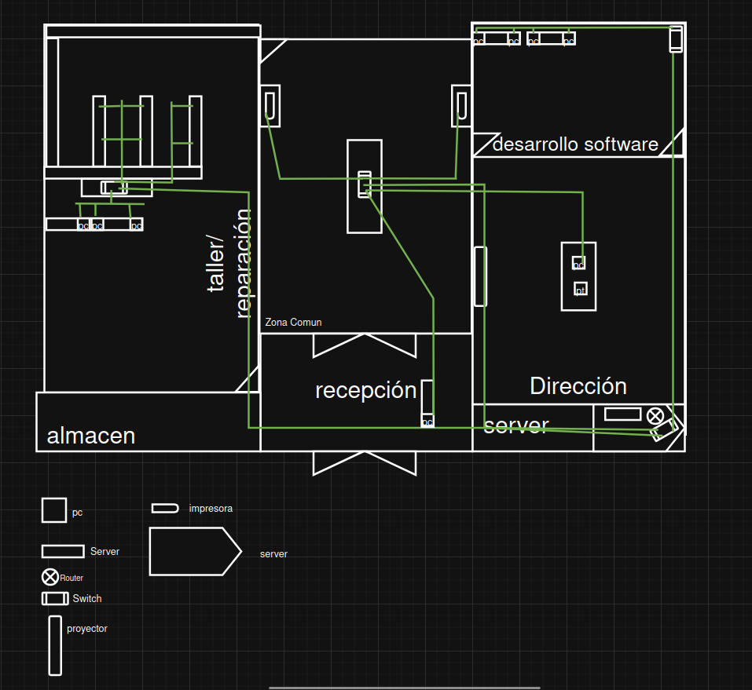

Ventajas
Distribución funcional

Las áreas están claramente separadas por función: taller, desarrollo, dirección, recepción, etc., lo que favorece el orden y la especialización del trabajo.
La recepción está en una posición central y cercana a la entrada, lo que facilita la atención al cliente sin interferir con otras actividades.

Ubicación del servidor
El servidor está en una sala aparte (Dirección/Server), lo que permite cierto control de acceso físico y mejor seguridad.

Flujo de red bien definido
Las conexiones de red (líneas verdes) están organizadas.

Espacio de taller independiente
La zona de taller/reparación está separada del área administrativa, lo que evita ruido o contaminación en áreas de oficina.
Cercanía al almacén facilita el acceso a herramientas y piezas.

Zonas de trabajo amplias
El área de desarrollo y dirección son amplias, permitiendo incorporar más puestos, impresoras o estaciones de trabajo en el futuro.

Desventajas
Ubicación del servidor

Está dentro de la oficina de Dirección, lo que no es ideal para mantenimiento o ruido. Debería tener un cuarto técnico dedicado, con ventilación y acceso controlado.
Si se recalienta o requiere intervención, puede interrumpir al personal directivo.

Cableado
Puede aumentar costos en cableado, pérdida de señal, o interferencias si no se blindan correctamente.

Recepción sin aislamiento acústico
Al estar la recepción abierta hacia las zonas de trabajo, puede haber ruido o interrupciones frecuentes.

Seguridad física
El acceso a taller y almacén está muy próximo; si el taller tiene visitas externas, hay riesgo de acceso no autorizado al almacén o equipo.

Espacio de “zona común” poco aprovechado

Daniel Chica:
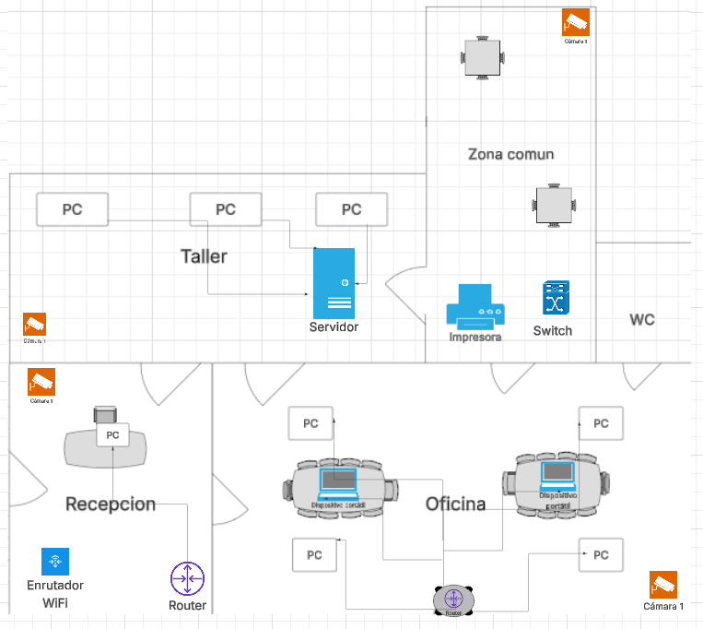

En este diseño tenemos el router y el WiFi en recepción, para que la señal llegue bien a todas las áreas. El switch está colocado cerca del servidor y la impresora, así los dispositivos principales tienen buena conexión por cable y funcionan más rápido y estables. En el taller y oficina están los PCs conectados al switch para asegurar una buena velocidad, y también he colocado cámaras en zonas estratégicas para la seguridad.

Ventajas
La red está bien organizada y cada zona tiene lo que necesita.
El router está en recepción, así el WiFi llega mejor a toda la empresa.
El switch está cerca del servidor y la impresora, lo que da más velocidad y estabilidad al usar cable.
Los PC del taller y oficina van cableados, así no dependen del WiFi y no hay pérdidas de conexión.
Cámaras colocadas en puntos importantes para mayor seguridad.
Fácil de mantener porque todo está colocado de forma lógica.
Desventajas
Requiere más cableado, lo que puede ser más trabajo al instalar.
Si el switch falla, varios equipos se quedan sin red.
La señal WiFi puede no llegar perfecta a alguna zona muy lejana y podría necesitar un repetidor.
La instalación de cámaras también necesita más configuración.

Juan Carlos Flor

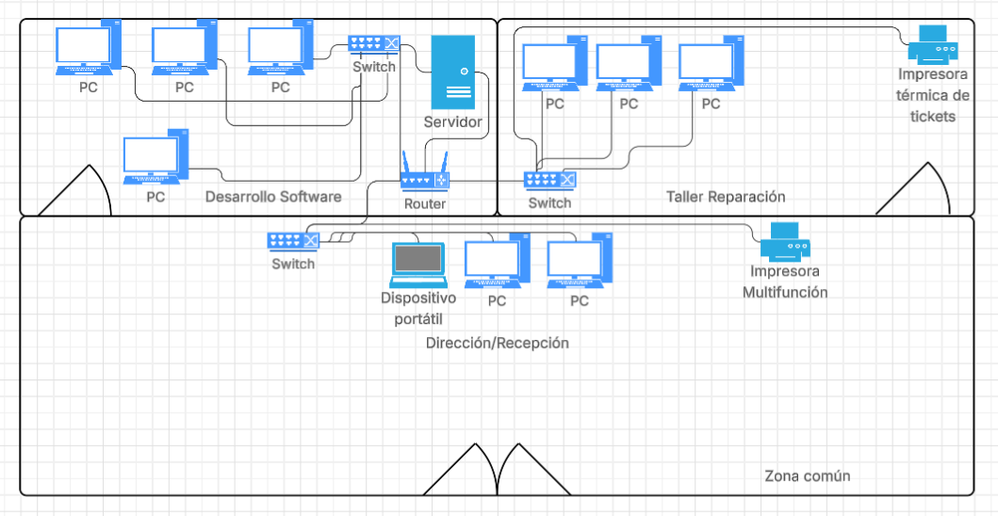

Ventajas

La red se encuentra bien organizada y distribuida en las diferentes salas.

Hay un switch en cada habitación para usar menos cable.

El servidor se encuentra protegido

Desventajas

Diseño demasiado simple

La señal wifi puede no ser muy buena ya que solo viene del router y no hay más puntos de acceso wi-fi.

No hay aislamiento de ruido para el servidor.

El grupo elige el Primer plano por lo siguiente:

La recepción central controla el flujo de clientes/visitas y evita que entren directamente a las áreas técnicas.

Logística y eficiencia de procesos
Taller y almacén contiguos: menor tiempo de desplazamiento para buscar repuestos, menos roturas de stock por demoras y menor coste operativo en movimientos internos.

La oficina de dirección y el área de desarrollo están separadas de las operaciones ruidosas mejor concentración y calidad de trabajo.

Red y tecnología más robusta desde el inicio

Se aprecia cableado estructurado y un punto de servidor/switch central: esto da conectividad estable y facilita gestión de TI.

Coste inicial y escalabilidad

Porque requiere menos inversión en reformas: las divisiones ya existen y las instalaciones (canalizaciones/network) ya están planteadas.

Espacios amplios (desarrollo, dirección) permiten añadir puestos sin obras importantes, por lo que escala bien según creces.

Control de acceso y seguridad física (mejorable, pero con ventaja)

Aunque el servidor está en Dirección (ver desventajas), al estar en una sala interior facilita control de acceso frente a un plano donde el servidor quedara expuesto en área pública o taller.

El almacén también queda en un área separada facilita inventario y seguridad.

La recepción situada al frente y con buena visibilidad permite una mejor atención y zona de espera lógica frente a otros planos donde la recepción esté perdida o junto a zonas ruidosas.

Captura del funcionamiento de la simulación:
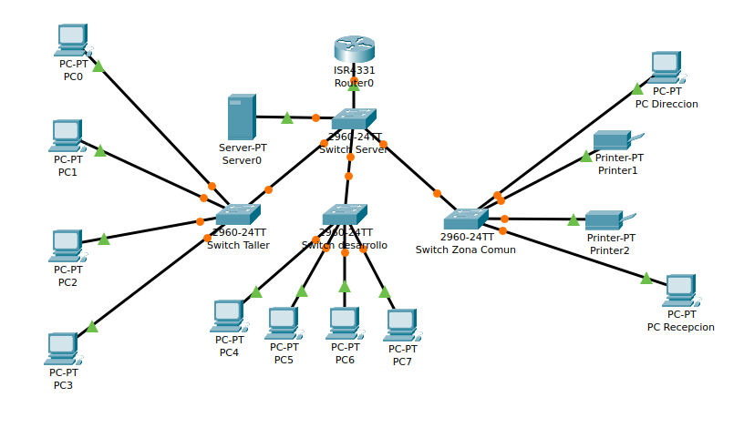

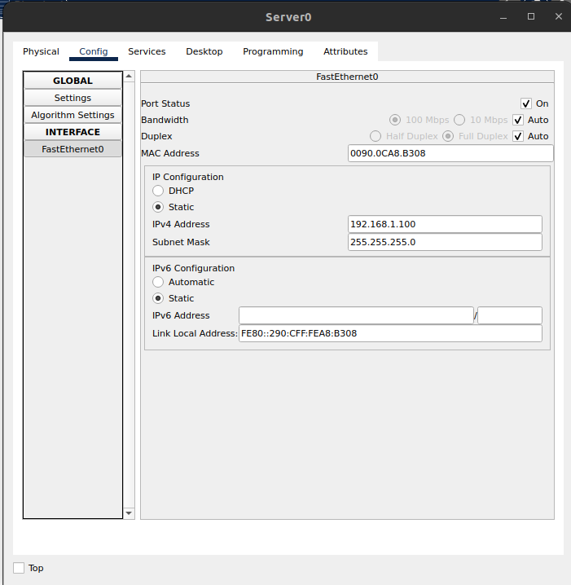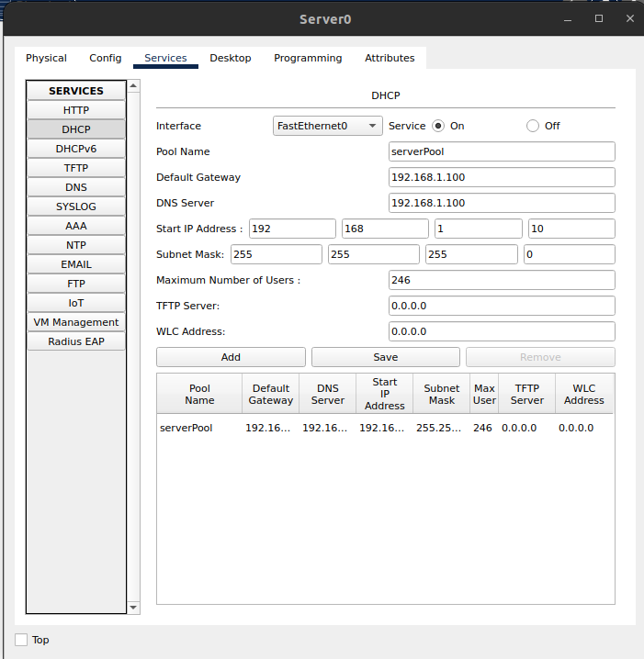

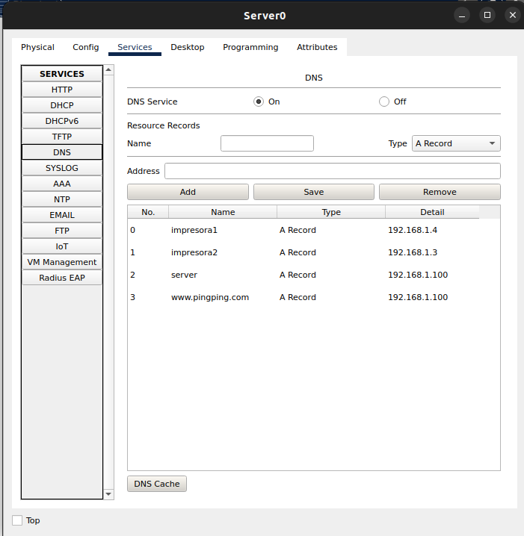
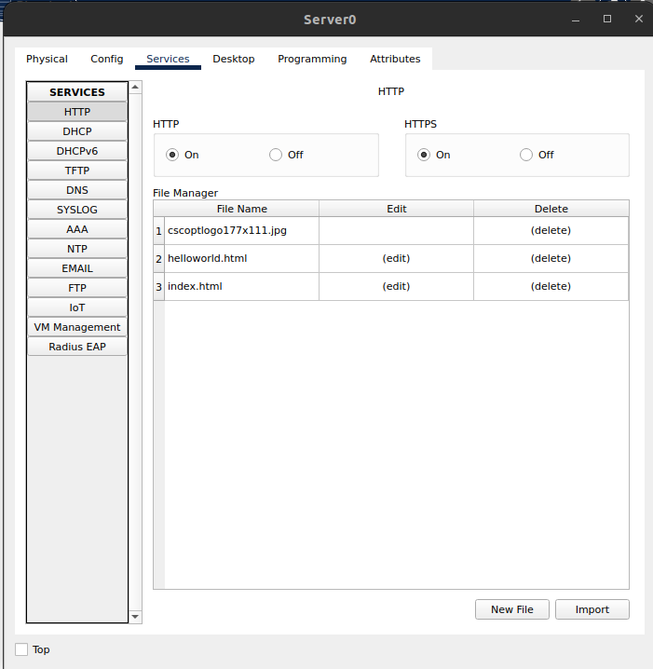
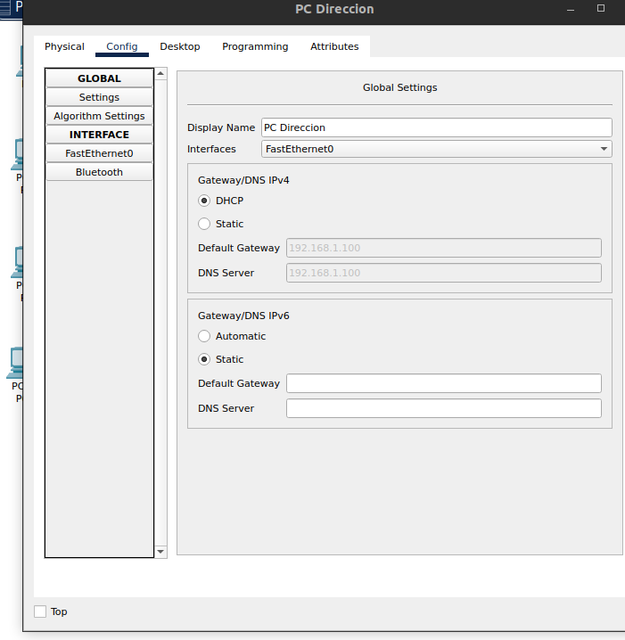
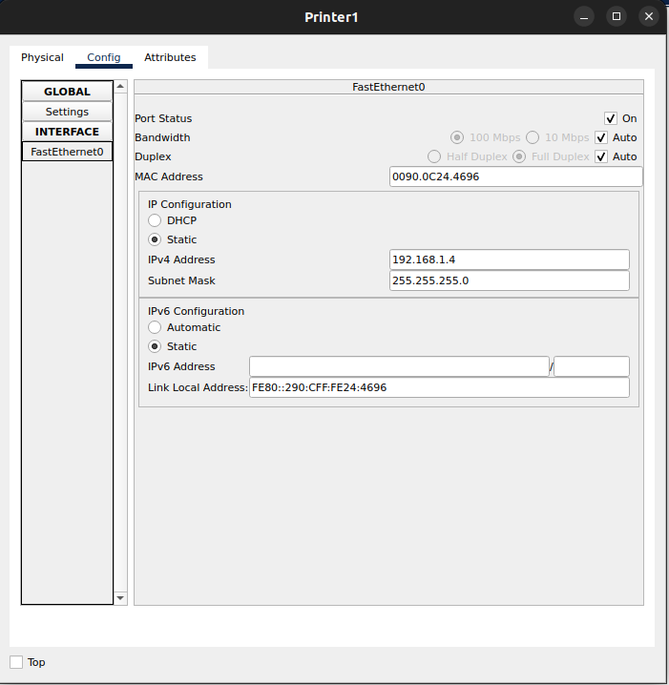
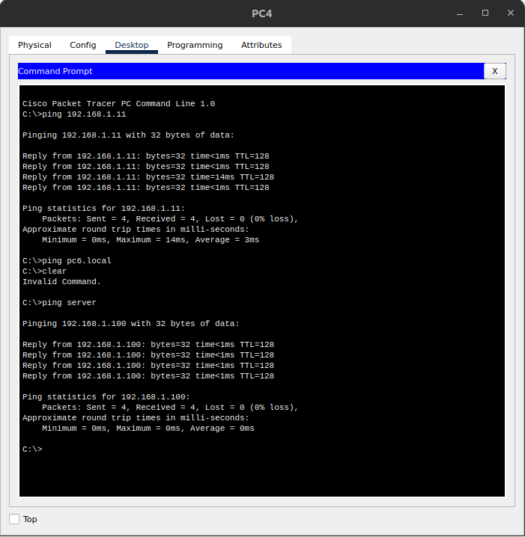
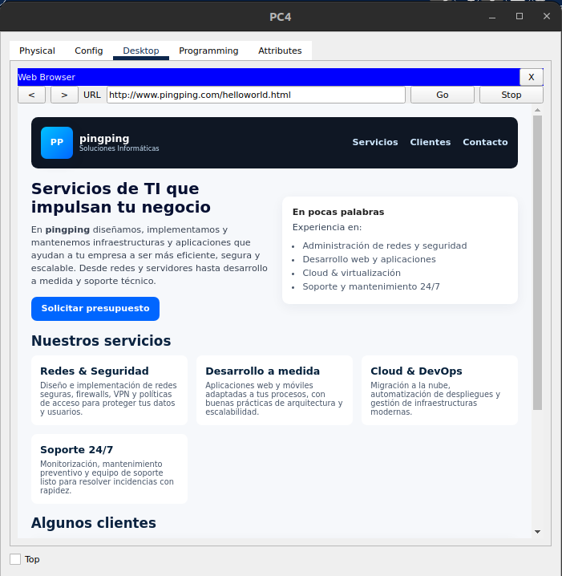
Inventario:

Zona 3 - Taller | PC de diagnóstico Dell Optiplex X4 | Intel i5, 16GB RAM, 512GB SSD | Usado para instalar software de diagnóstico, recuperación de datos y pruebas | https://www.dell.com/en-us/shop/desktop-computers/scr/desktops/appref=optiplex-product-line | Muy buena conectividad, con múltiples puertos USB de alta velocidad, opciones de vídeo modernas (DP/HDMI/USB-C), y Ethernet Gigabit. Depende concretamente del modelo cuál es la configuración exacta.
Zona 1 - Dirección / Recepción | HP ProDesk 400 G7 X2 | Intel i5, 16GB RAM, SSD 512GB | Ordenador de oficina suficiente para gestión y tareas administrativas | https://www.pccomponentes.com/hp-prodesk-400-g7-intel-core-i5-10500-8gb-256gb-ssd?srsltid=AfmBOooqQ5jNfrrOTqVR-Fi5WWbrs0VybsphMIizH7zvLwownFUuSfdN | Buen PC de negocio/uso general, con procesador de 10ª generación Intel, SSD NVMe, Ethernet Gigabit, formato compacto SFF. Si necesitas los detalles exactos de puertos (USB, vídeo) para un sub-modelo concreto te lo puedo buscar.
Zona 2 - Desarrollo + Servidr | PC MSI Creator X4 | Ryzen 7, 32GB RAM, SSD 1TB, RTX 3060 | Ordenadores potentes para programación y compilación | Pc MSI creator | Equipo muy potente, orientado a edición, diseño, renderizado de contenido, con buen nivel de conectividad (puertos USB-C, USB-A, vídeo múltiple, red rápida). Como siempre, los puertos exactos varían según configuración.
Zona 2 - Desarrollo + Servidr | Servidor Dell PowerEdge T40 | Intel Xeon, 64GB RAM, 2TB RAID | Servidor para centralizar proyectos y copias de seguridad | https://www.dell.com/es-es | Muy buen switch para pymes/oficinas, con 16 puertos Gigabit, funciones de “smart” (aunque no totalmente gestionado de gama alta), consumo eficiente, ideal para ampliar una red cableada.
Zona 2 - Desarrollo + Servidr | TP-Link TL-SG1016DE X3 | Router profesional + Switch 16 puertos | Necesario para interconexión de red | TP-Link TL-SG1016DE | Es un switch Easy Smart de 16 puertos Gigabit (16 × RJ-45 10/100/1000 Mbps auto-negociación + MDI/MDIX).  Velocidad de enlace por puerto hasta 1 Gb/s; switching capacity ~32 Gbps, forwarding rate ~23.8 Mpps, tabla MAC hasta ~8K entradas.  Protocolo cableado estándar Ethernet (UTP Cat 5e/6 típicamente).  Funciones de gestión de capa 2: VLAN (por puerto/etiqueta), QoS (802.1p / DSCP / prioridad de colas), IGMP Snooping, Port Mirroring, Loop Prevention, Cable Diagnostics.

Conclusión:

El plano muestra una distribución funcional de la red y las áreas de trabajo dentro de la empresa. Las zonas están claramente delimitadas (almacén, taller/repación, recepción, desarrollo de software y dirección), y la conexión entre los dispositivos de red (servidor, router, switch y PCs) sigue una lógica adecuada, con una estructura centralizada en el servidor ubicado en la oficina de Dirección. Esto facilita el control y la administración de la red.
Posibles mejoras futuras:
- Segmentación de red (VLANs): Implementar redes virtuales separadas para cada área (por ejemplo, taller, desarrollo y administración) para mejorar la seguridad y optimizar el tráfico.
- Respaldo: Incluir un servidor secundario o un sistema de respaldo en caso de falla del servidor principal.
- Puntos de acceso Wi-Fi: Añadir puntos de acceso inalámbricos en áreas comunes y de trabajo para mejorar la conectividad móvil.
- Cableado estructurado: Optimizar el cableado con canalizaciones y etiquetado, garantizando facilidad de mantenimiento y futuras expansiones.
- Seguridad física y lógica: Instalar cámaras de seguridad en zonas críticas y aplicar políticas de acceso restringido a servidores y equipos de red.

